**6.3美洲 第一课时**

**【学习目标】**

1.通过阅读美洲国家和地区分布图等资料简述美洲的地理位置，了解白令海峡的地理意义，以及北美洲、南美洲、拉丁美洲的界线和范围。

2.运用北美洲地形分布图、各大洲（除南极洲）陆地海拔高达比较图、沿40°N北美洲地形剖面图等图文资料，归纳总结北美洲的地形特征和主要的河流水系特征，并能在图中识别出北美洲的世界（大洲）之最。

3.运用北美洲气候类型分布图、北美洲地形对气候的影响示意图，归纳总结北美洲气候的主要特征，并探究影响气候的主要因素。

**【学习过程】**

**知识点一：“新大陆”（自主阅读课本20-22页，完成以下内容）**

1.别称：美洲是“”的简称，又被称为“”。

2. 作为南美洲和北美洲的分界线。

3.美洲的地理位置

（1）半球位置：阅读课本P20图6-28，在图中描出美洲大致的经度范围，由此判断：南、北美洲均主要位于（东/西）半球；在图中描出赤道，判断北美洲全部位于（南/北）半球，南美洲地跨、两个半球，但大部分位于（南/北）半球。

（2）纬度位置：在图中找出南北回归线和北极圈，由此判断北美洲地跨、、三个温度带，大部分位于(温度带),南美洲大部分位于(温度带)，小部分位于（温度带）。

（3）海陆位置：

|  |  |  |
| --- | --- | --- |
| 北美洲 | 北临①洋，西北隔②海峡与  洲相望。 | 东临③  洋，西临④洋。 |
| 南美洲 | 南隔⑤海峡与  洲相望。 |

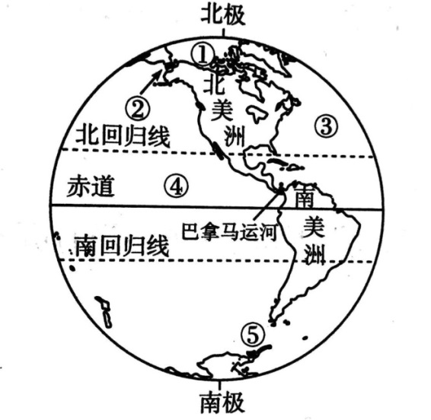

4.白令海峡

|  |  |
| --- | --- |
| 地理位置 | 是①洋与②洋之间的唯一通道 |
| “三线”穿过 | 是洲与洲的洲界线 |
| 是③（国家）与④（国家）的国界线 |
| 是国际日期变更线 |

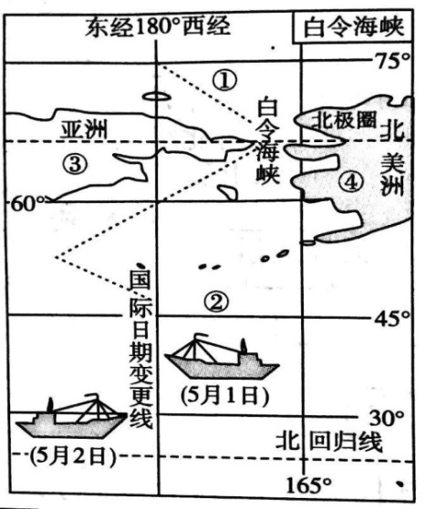

5.巴拿马运河

|  |  |  |  |
| --- | --- | --- | --- |
| 运河 | 所属国家 | 地理位置 | 沟通海洋 |
| 巴拿马运河 |  |  |  |
| 苏伊士运河 |  |  |  |

6.中美地峡

读图，根据描述在图中找一找。在美洲有这样一个地方，它是联结南、北美大陆的天然“陆桥”,又被称为中美洲。它是指以南、以北的狭长陆地,被称为中美地峡。**在美洲地区人们将以南的美洲部分称为拉丁美洲。**你能在图中找到吗？

**知识点二：北美洲的自然环境**

1. **北美洲地形（阅读课本P23页，北美洲地形分布图和以下图文资料）**

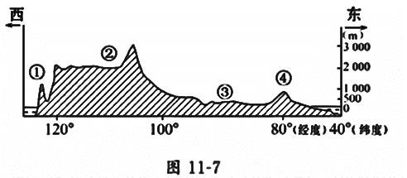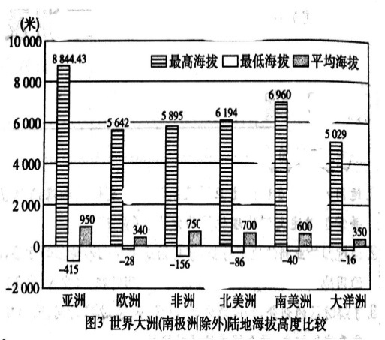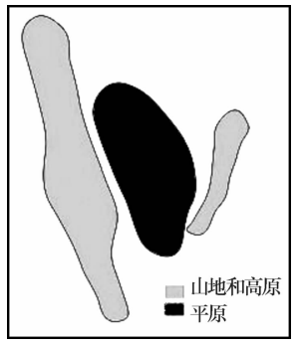

图1世界大洲（除南极洲）陆地海拔高度比较图图2北美洲地形简图图3 沿40°N北美洲地形剖面图

总结：北美洲平均海拔较，地势起伏较；地形分成三大南北纵列带，西部是，中部是，东部是；地势。

1. **北美洲或世界之最（阅读课本图6-32，找出以下地理事物）**
2. 世界第一大岛 是除南极洲外冰川分布最广的地区
3. 世界最大的淡水湖群 ， 素有“北美地中海”之称，是冰川作用的产物。
4. 北美洲最长的河流 也是世界第四长河。
5. 北美洲最高的山脉 ，属于科迪勒拉山系的北段。
6. **北美洲的河流——密西西比河**

流向： 流经的主要地形区： 注入地：

1. **北美洲的气候**

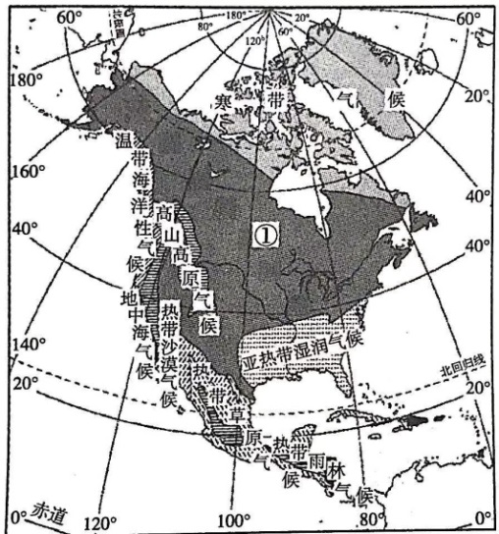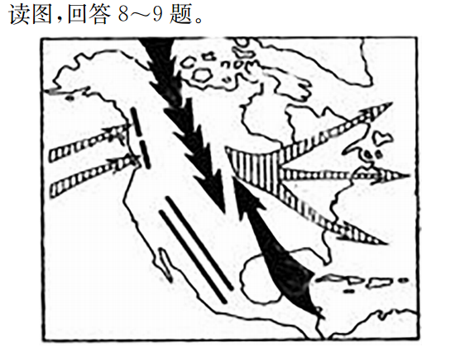

图1北美洲气候类型分布图图2北美洲地形对气候影响示意图

读图，分析北美洲气候的主要特征及影响因素

（1）图1说明，北美洲地跨、、和三个温度带，与亚洲相似，北美洲气候类型具有特点；北美洲主要位于温度带，以气候为主。

（2）图2说明，北美洲气候的形成受因素影响较大。

（3）探究：北美洲的地中海区划和温带海洋性气候在分布上有什么突出特点？为什么？

（4）探究：在北美洲的中部，冬季寒冷的气流能长驱直入，到达墨西哥湾沿岸；而夏季，来自墨西哥湾的暖湿气流又可以长驱北上，到达哈德孙湾附近，这会产生哪些影响？为什么？

**【达标检测】**

1．美洲被称为“新大陆”是因为( )

A．美洲是新出现的大陆B．以前亚洲、非洲、欧洲人不知道它的存在

C．这是该大陆外语的译音D．以前的大陆都被称为“旧大陆”

读下图，完成2～3题。

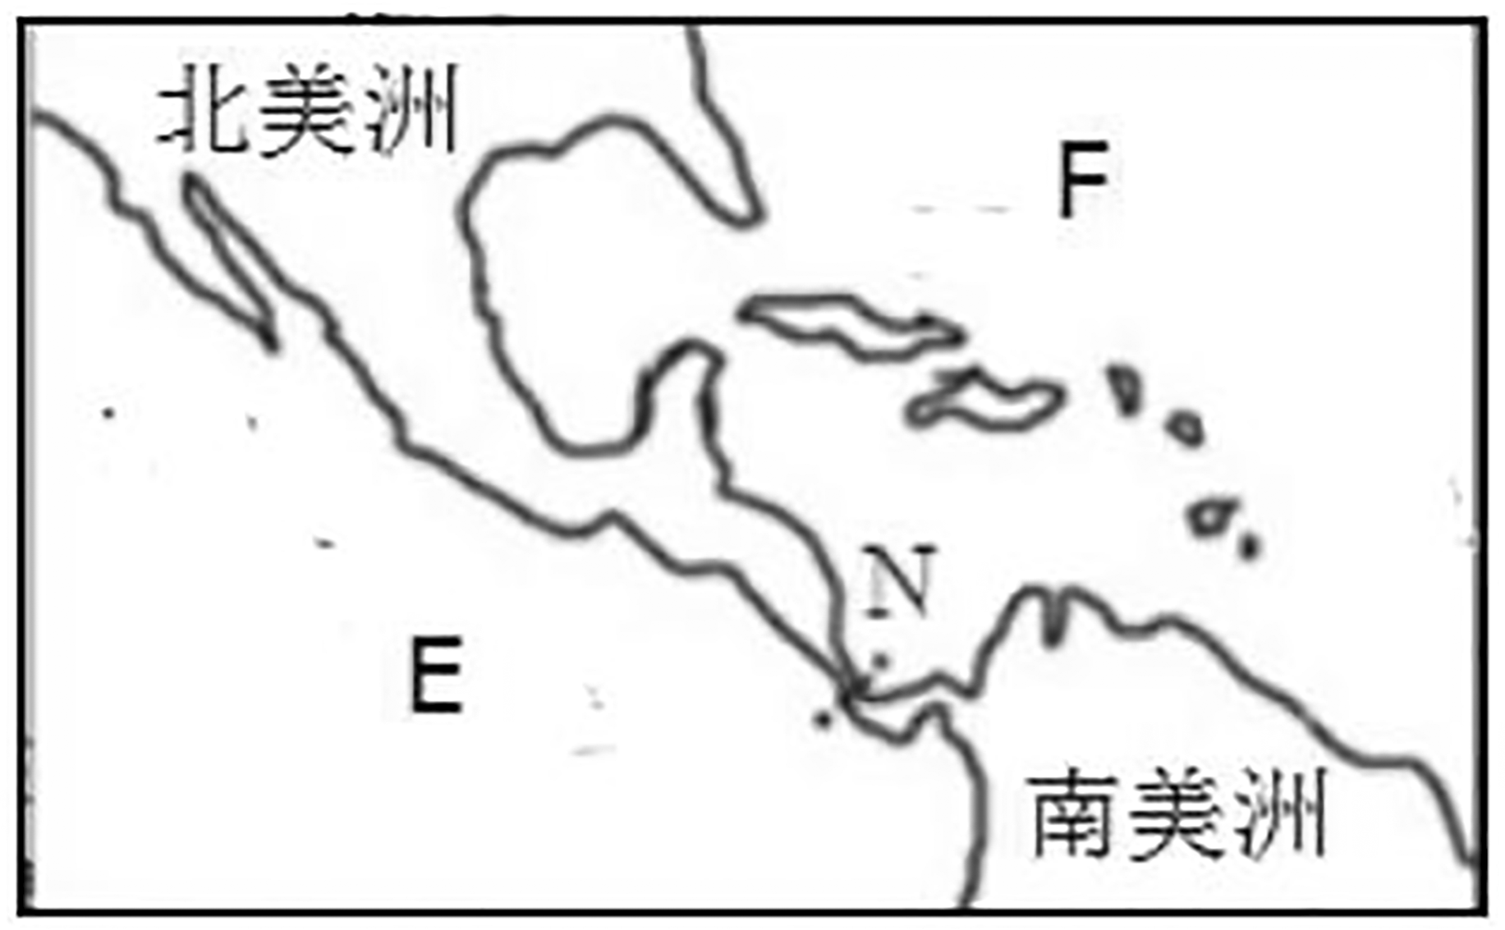

2．图中N为( )

A．苏伊士运河 B．马六甲海峡C．巴拿马运河 D．土耳其海峡

3．图中E、F分别为( )

A．太平洋大西洋 B．大西洋印度洋C．印度洋太平洋 D．太平洋北冰洋

4．联接南、北美大陆的天然“陆桥”是()

A．巴拿马运河B．中美地峡C．落基山脉 D．安第斯山脉

5．拉丁美洲是指( )

A．巴拿马运河以南的美洲部分B．美国以南的美洲部分

C．墨西哥以南的美洲部分D．南美洲的另一个别称

读世界局部地区轮廓图，完成6～7题。

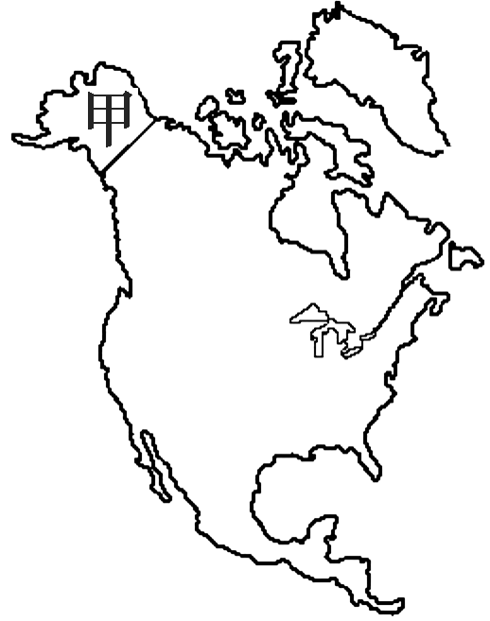

6．图中甲地是________的领土( )

A．加拿大 B．俄罗斯C．美国 D．巴西

7．有关甲所属大洲说法正确的是( )

A．东临太平洋B．地势北高南低

C．是世界上面积最大的洲D．地形分为三大南北纵列带

8．世界上最长的山系是美洲板块与太平洋板块、南极洲板块相撞而形成的，它是( )

A．科迪勒拉山系B．喜马拉雅山系C．阿尔卑斯山系 D．天山山系

9关于下列区域范围的描述，正确的是( )

A．美洲地区由北美洲和拉丁美洲组成

B．拉丁美洲是指巴拿马运河以南的美洲地区

C．北美洲的一些地区也属于拉丁美洲地区

D．南美洲的区域范围要远大于拉丁美洲

美国阿拉斯加州的渔业产值名列全美之首，水产品加工业发达。读图，完成10～11题。

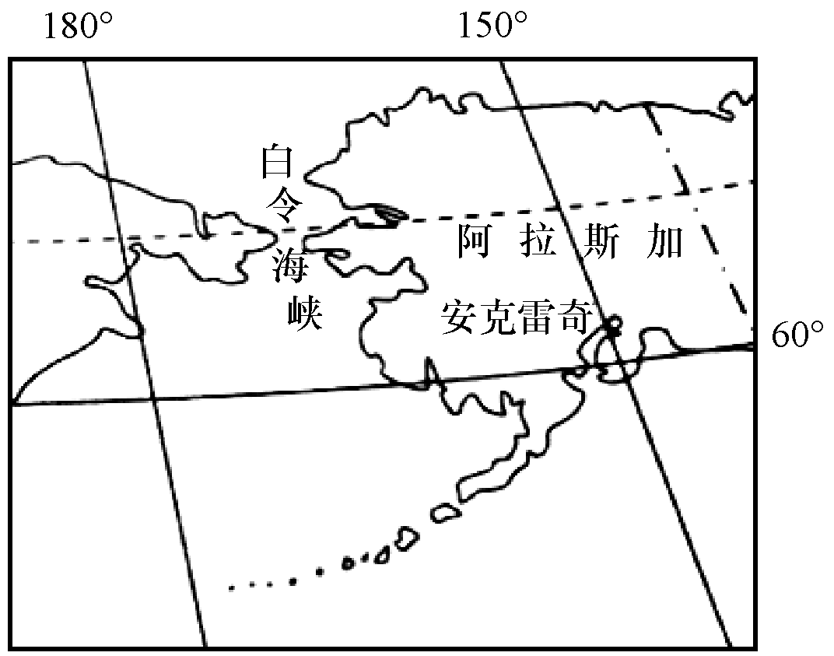

10．关于阿拉斯加州位置的描述，正确的是 ( )

A．大部分位于中纬地区B．南面是大西洋

C．东部与欧洲相连D．隔白令海峡与亚洲相望

11．阿拉斯加州水产品加工业发达的主要原因是( )

A．交通便利 B．原料丰富C．劳动力充足D．市场广大

读下图，完成12～13题。

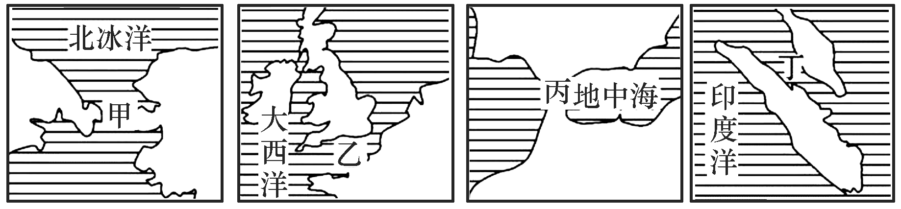

12．图中甲、乙、丙、丁四地中，白令海峡是( )

A．甲 B．乙 C．丙D．丁

13．下列不属于穿过白令海峡“三线”的是()

A．俄罗斯与美国的分界线

B．国际日期变更线

C．亚洲与北美洲的分界线

D．美国与加拿大的分界线

14．关于下列两洲的叙述，错误的是()

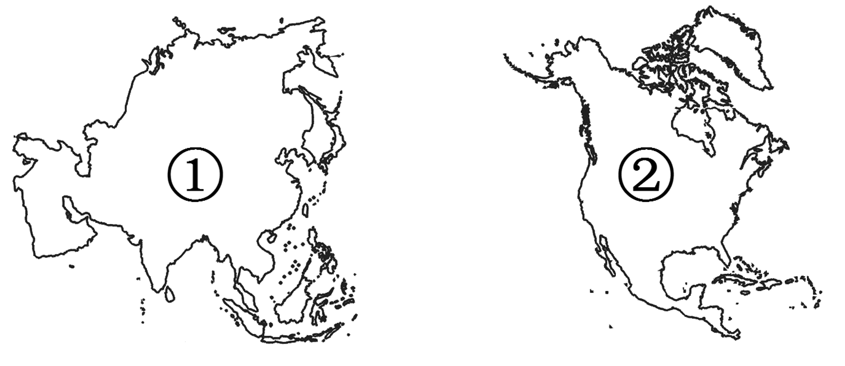

A．都濒临太平洋和北冰洋

B．地跨寒、温、热三带，主要位于北温带

C．两洲以土耳其海峡为分界线

D．①主要位于东半球，②全部位于北半球

15.北美洲分布面积最广的气候类型是 （ ）

A.亚热带湿润气候 B.苔原气候

C.温带大陆性气候 D.地中海气候

图中是某大洲1月平均气温分布图，读图回答16～18题。

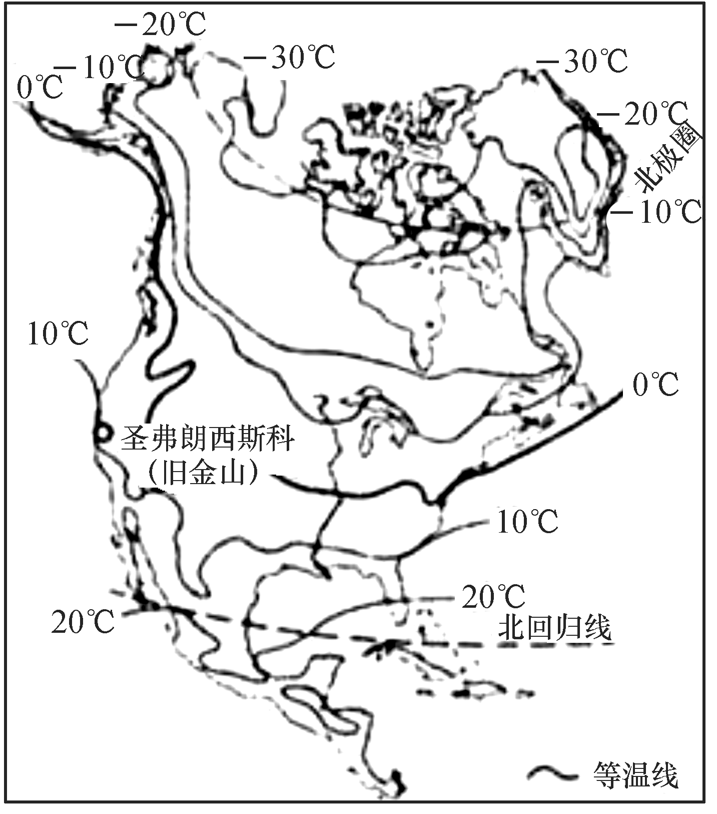

16．图示的大洲是()

A．欧洲 B．北美洲

C．非洲 D．大洋洲

17．旧金山1月平均气温是()

A．－10℃B．0℃

C．10℃D．20℃

18．造成该大洲气温南北差异的主要因素是()

A．纬度位置B．海陆分布

C．地形地势D．人类活动

读图，回答19～20题。

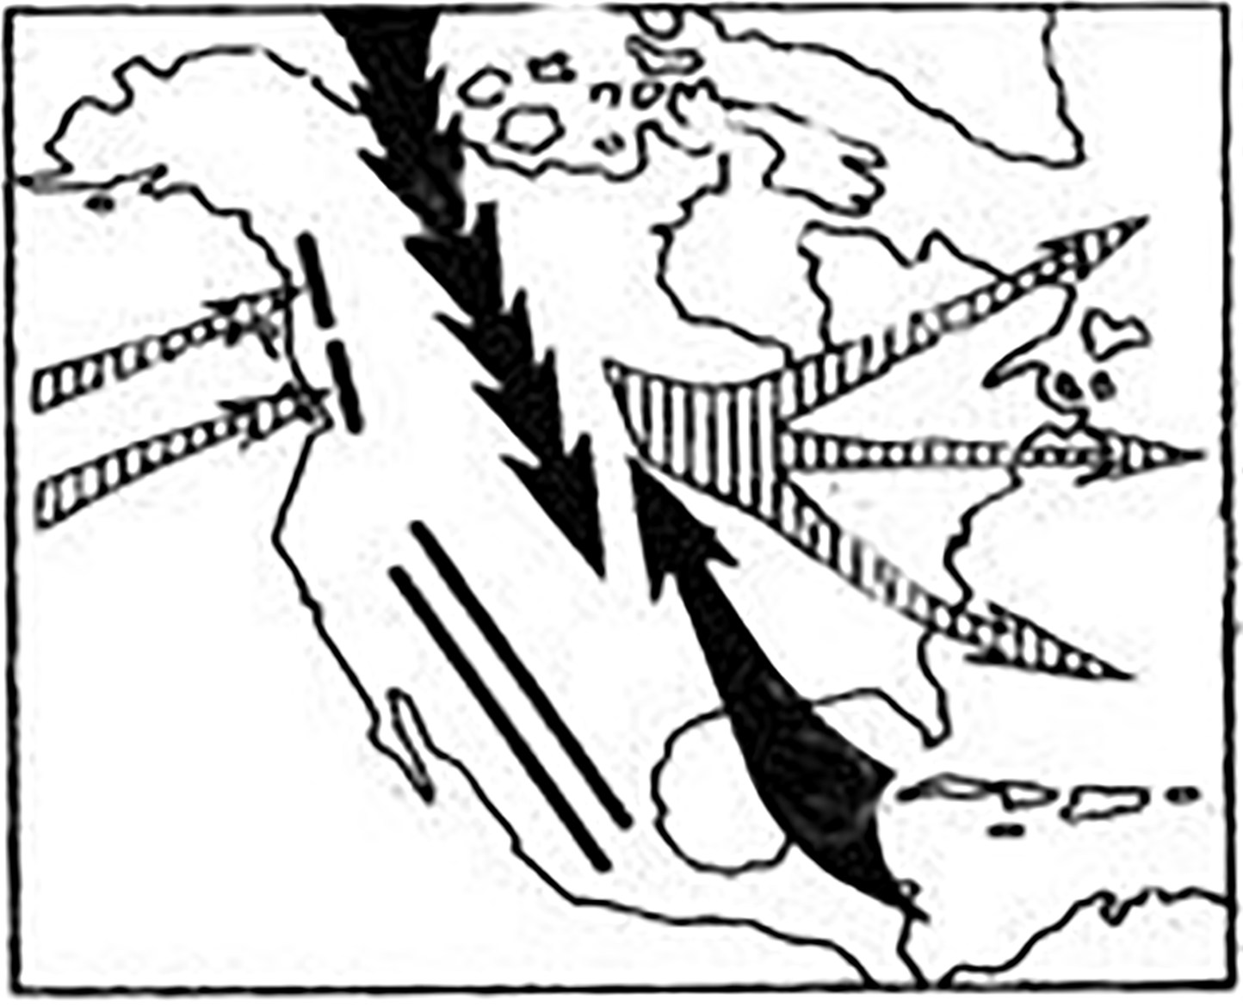

19．关于北美洲气候的叙述，正确的是()

A．全部属于温带气候B．以温带季风气候为主

C．以温带大陆性气候为主D．没有热带气候

20．冬季从北冰洋南下的冷空气能长驱直入影响到墨西哥湾的原因是()

A．南北跨纬度少B．东西跨经度少

C．北方冷空气势力特别强D．受地形、地势影响

读北美洲局部地区年降水量分布示意图，完成21～22题。

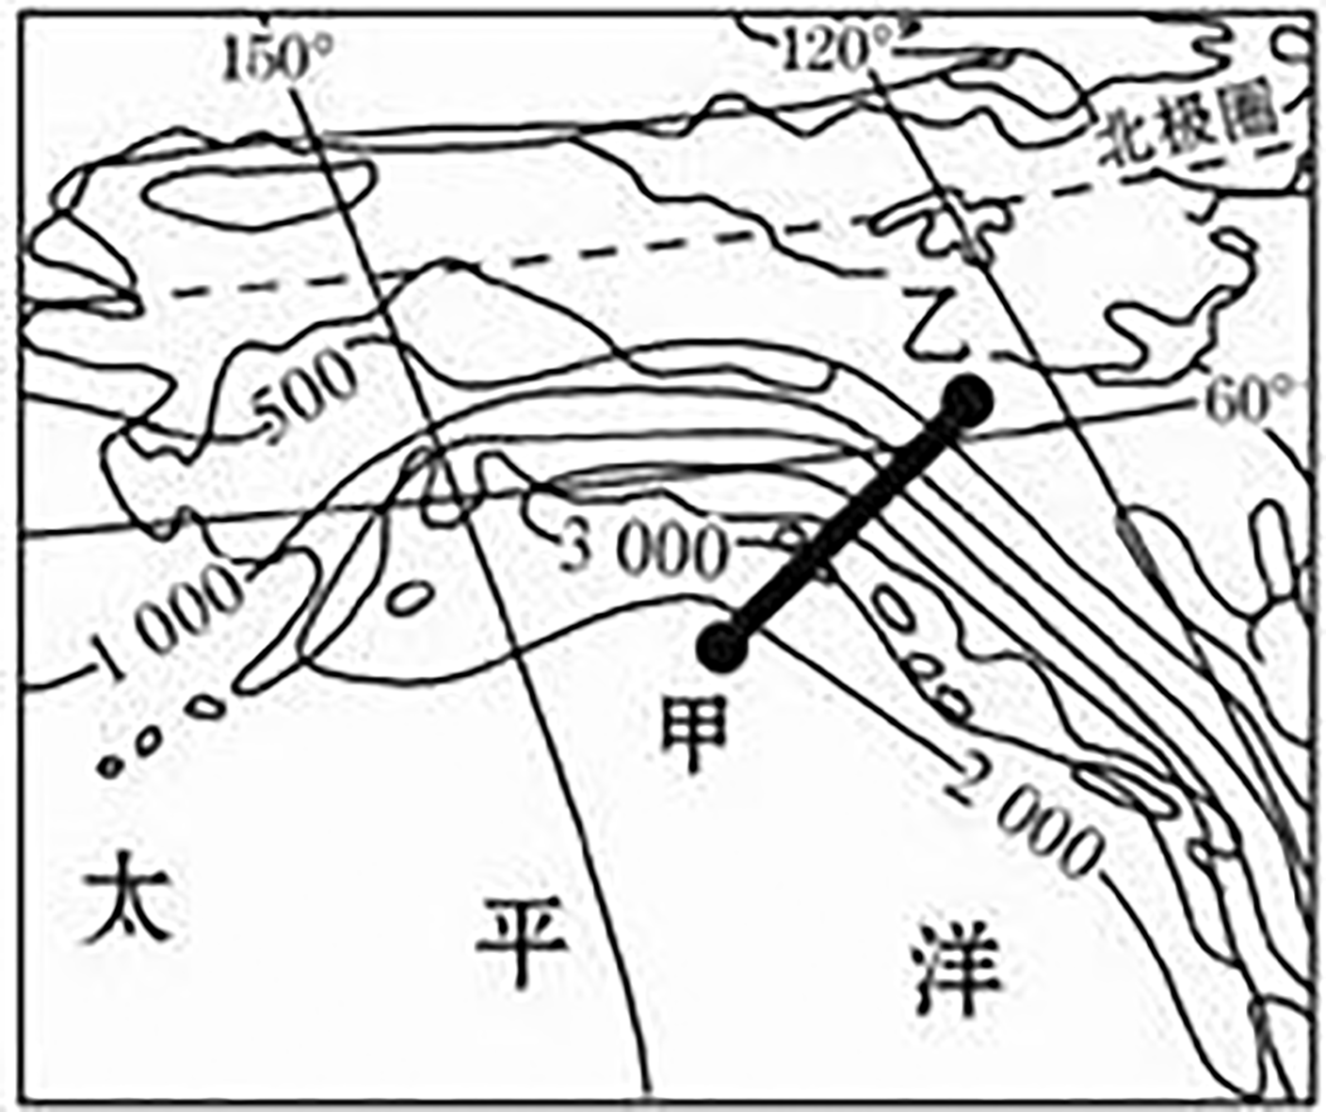

21．从甲到乙降水量的变化应该是()

A．逐渐增大B．先减小后增大C．逐渐递减 D．先增大后减小

22．对照图中年降水量分布情况和山脉分布情况，造成甲地到乙地降水变化的主要原因是()

A．地形影响：海拔高降水少，海拔低降水多

B．洋流影响：暖流增温增湿，寒流降温减湿

C．地形影响：迎风坡降水多，背风坡降水少

D．距离海洋近，降水多，距离海洋远，降水少

23下列四个图能正确反映北美洲地形分布特点的是（　　）

http://thumb.1010pic.com/pic6/res/CZDL/web/STSource/2018040906255796985459/SYS201804090626049249165134_ST/SYS201804090626049249165134_ST.001.png

A. 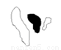 B.  C. 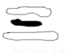 D. http://thumb.1010pic.com/pic6/res/CZDL/web/STSource/2018040906255796985459/SYS201804090626049249165134_ST/SYS201804090626049249165134_ST.005.png

24世界上最大的淡水湖是（）

A里海 B黑海 C贝加尔湖 D苏必利尔湖

25下列有关北美洲 https://tikupic.21cnjy.com/b0/cf/b0cfc8eba0597fce520ab8d2c970ecb6.jpg 、南美洲 https://tikupic.21cnjy.com/26/bc/26bc799d3a0f91b5102db330e9758cd6.jpg 、中美地峡 https://tikupic.21cnjy.com/0f/11/0f117f025e0b49a1e0bd30e7d5472b62.jpg 、拉丁美洲 https://tikupic.21cnjy.com/0d/f5/0df5ac94f7ba7725769c4b850e333c85.jpg 的关系，表示正确的是（    ）

A .https://tikupic.21cnjy.com/3c/5b/3c5ba41085ffe2ef553fe9e40f09a7b9.pngB .https://tikupic.21cnjy.com/2c/59/2c59c843db58ad5cbb505b9e54cddb0f.pngC .https://tikupic.21cnjy.com/15/6e/156e467f2eba5dcd849cea2bce116c01.pngD .https://tikupic.21cnjy.com/f6/20/f6200de6fb9df3c83f1874eb250fd082.png

26．读美洲简图，完成下列各题。

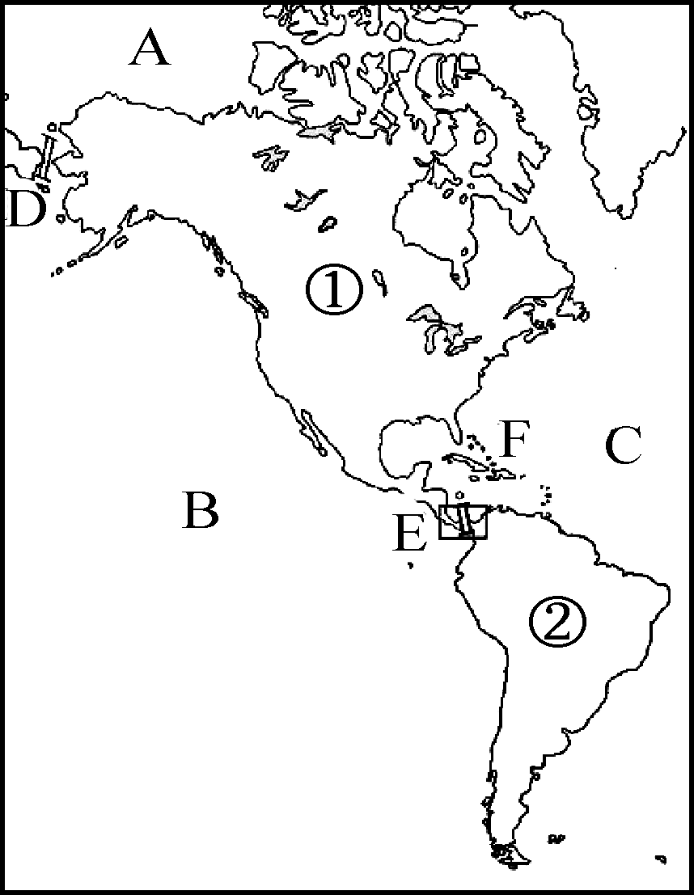

(1)图中字母代表的地理事物名称：

A洋，B洋，C洋，

D海峡，E运河，F群岛。

(2)图中数字代表的大洲：

①洲，②洲。

27.拓展延伸：

阅读澳大利亚地形分布图、气候分布图以及沿30°S地形剖面图，完成下列问题。

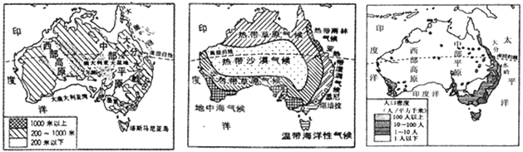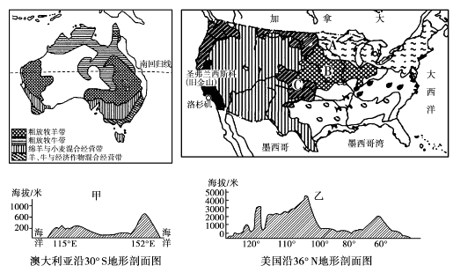

1. 读澳大利亚地形剖面图，思考澳大利亚地势具有什么特点？与哪个大洲相似？
2. 阅读澳大利亚气候分布图，思考它的热带雨林气候和亚热带湿润气候在分布上有什么突出特点？
3. 为什么会呈现出这种特点？